МУНИЦИПАЛЬНОЕ КАЗЁННОЕ УЧРЕЖДЕНИЕ
ДОПОЛНИТЕЛЬНОГО ОБРАЗОВАНИЯ
НОВОСИБИРСКОГО РАЙОНА НОВОСИБИРСКОЙ ОБЛАСТИ
«СТАНЦИЯ ЮНЫХ НАТУРАЛИСТОВ»

Объединение «Хочу всё знать!»

Номинация «Экология»
СОСТАВ ОТХОДОВ ЮННАТСКОЙ КОНФЕРЕНЦИИ И МОЕЙ СЕМЬИ
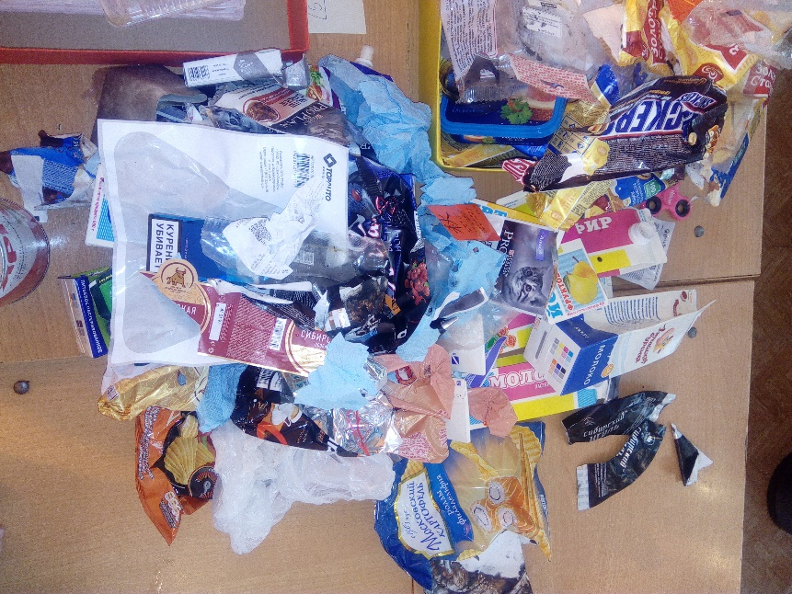

Исполнитель: Давыденко Софья, 3 класс
МКУ ДО НСР НСО «СЮН»,
Руководитель: Попова Татьяна Владимировна, педагог дополнительного образования
МКУ ДО НСР НСО «СЮН»

Краснообск 2017
Аннотация.
Исследовательская работа Давыденко Софьи.
Руководитель - Попова Т.В., пгт. Краснообск, 2017-18г.
«Состав отходов юннатской конференции и моей семьи»
Исследование было выполнено в декабре 2017г. на базе Станции юннатов посёлка Краснообск Новосибирской области.

На мусорные полигоны Новосибирска каждый день попадает много отходов, которые разлагаются и отравляют землю и воздух. Если разделять и перерабатывать отходы, то можно уменьшить вред, который мы приносим природе.
Цель работы – изучить состав отходов своей семьи и юннатской конференции.
Задачи: выявить состав отходов юннатской конференции и своей семьи, предложить пути снижения вреда природе в обоих случаях.
Материалы для работы были получены следующим образом:
1) на конференции 5SRC2017, проходившей 23-24 ноября в ИЦиГ был организован раздельный сбор отходов: пластика и других отходов;
2) в течение недели (с 24.11 по 01.12 семья Давыденко из 4 человек собирала отходы, разделяя на пищевые и непищевые (для удобства сортировки).
Результаты. Около 100 юных натуралистов и их руководителей за 2 дня произвели 7350г отходов. Из них 4124 (56%) можно переработать, а 3226(44%) нет. Семья Давыденко за7 дней произвела 4539г отходов. Из них 3162г (48%) можно переработать, а 1377г (52%)- нет.
Выводы: более 50% отходов конференции и в домашнего хозяйства в настоящее время в Новосибирске можно сдать на переработку, уменьшить вредное воздействие на природу мы можем, выбирая перерабатываемую упаковку, сортируя отходы и сдавая их на переработку.
Мы рекомендуем при планировании мероприятий и семейных покупок задумываться об утилизации отходов, сортировать отходы и тогда можно будет в 2 раза и более уменьшить свалки мусора.

Оглавление
Введение | 3
- Обзор литературы………………………………………………………….  - Основная часть……………………………………………………….........  2.1 Материалы и методы………………………………………………  2.2 Результаты и обсуждение………………………………………… | 4  5  5  7
- Заключение………………………………………………………………… | 10
Библиографический список……………………………………………………. | 11

Введение
Современные люди привыкли к потреблению товаров в упаковках. После использования упаковка попадает на свалки. Новосибирск производит более 1 млн тонн отходов в год [2, 3]. Мусор на полигонах разлагается и отравляет землю и воздух. Пищевые отходы гниют. Из них выделяются углекислый газ и метан, которые приводят к парниковому эффекту. А жидкость от гниющих пищевых остатков протекает через другой мусор, и разные яды попадают в почву.
Этим летом моя мама побывала на конференции и рассказала мне, что со 2 августа человечество живёт в долг у планеты Земля. Мы потребляем больше, чем планета может дать. И производим очень много мусора.
Очень важная задача нашего времени – уменьшение количества мусора.
Чтобы уменьшить количество мусора на свалках, нужно задуматься, где и как мы его производим и узнать, из чего он состоит.
Мы производим мусор дома и в тех местах, где бываем: школа, работа, кафе, поликлиники, конференции, театры.
Цель работы – выявить состав отходов своей семьи и юннатской конференции.
Задачи работы:
- выявить состав отходов юннатской конференции и своей семьи,
- предложить пути снижения вреда природе в обоих случаях.

Объект исследования – бытовые отходы.
Предмет исследования – состав бытовых отходов.
Гипотеза: можно уменьшить свалки, если сортировать отходы и отправлять их на переработку.
Сбор и обработка результатов проводились на Станции юных натуралистов с 23.11.2017 по 12.12.2017 года. Отходы с юннатской конференции мы сортировали и взвешивали всей группой. Я сама собирала пищевые отходы своей семьи, сортировала и взвешивала их на Станции юннатов. Результаты работы я рассказала на занятии и на межрегиональном фестивале «Будущее в руках живущих» 14.12.17.
- Обзор литературы
Человек во все времена оставлял после себя мусор: при раскопках удалось даже обнаружить «помойки» первобытных людей [1]. Моя мама в студенческие годы участвовала в таких раскопках. Сегодня в обществе потребления вредный мусор накапливается с угрожающей скоростью. Особенно опасно, когда на свалки попадают опасные отходы: батарейки, некоторые пластмассы, клеи и краски.
Чем опасны мусорные свалки? Свалки занимают большие площади, отравляют почву и притягивают тучи переносчиков опасных заболеваний: мух и крыс[1]. С 2002 года в Европе такие свалки запрещены.
Люди в развитых странах научились сжигать мусор. Но это тоже не лучший способ утилизации отходов. При сжигании мусора образуются ядовитые газы, которые могут вызывать болезни и рак. Лучше отходы перерабатывать.
Переработка отходов — деятельность, заключающаяся в обращении с отходами с целью их безопасного уничтожения или обеспечения повторного использования в народном хозяйстве полученных сырья, энергии, изделий и материалов [4].
Для уменьшения количества отходов нужно снижать потребление, повторно использовать то, что можно, а отходы сортировать, мыть и сдавать на переработку [4]. Для каждого вида отходов своя технология переработки. У нас в стране можно перерабатывать бумагу, стекло, металл, резину, органические отходы, некоторые виды пластиков, сломанную технику и электронные приборы, аккумуляторы и батарейки, лампочки, градусники, текстиль и обувь. Таких предприятий в России сейчас более 300. Этого очень мало.
В России в год образуется 3,4 млрд тонн отходов. Из них 2,6 млрд – промышленные, 700 млн тонн – жидкие отходы птицеводства и животноводства, 35-40 млн тонн – твёрдые бытовые отходы (ТБО), 30 млн тонн – осадки очистных сооружений.
ТБО – это то, что производим мы дома и в других местах. Они перерабатываются только на 3-4%.
Состояние переработки отходов в Новосибирске. В Новосибирске более 30 предприятий по переработке отходов [5] данным Recycle map и более 300 по данным 2ГИС [6].
Для сбора бытового мусора во дворах Краснообска (он расположен рядом с Новосибирском) есть 2 типа контейнеров: для смешанного мусора и для раздельного сбора (зелёные эко-боксы компании Тайгер-Сибирь). В других районах Новосибирска есть контейнеры для сбора пластика фирмы Полимер-рецикл.
Тайгер-Сибирь принимает стекло, алюминий, пластик 1 и 2 типа, баллончики от аэрозолей. Пластик 1, 2, 3, 4, 5, 6 типов, бумагу, стекло, металл, электронный лом можно сдать на акциях по раздельному сбору отходов «Зелёная белка». Она проходит уже на 12 точках города.
Пластик из эко-боксов идёт на переработку. Из него делают новую упаковку и ткани [7].
- Основная часть
  - Материалы и методы
Материалы для работы были получены следующим образом:
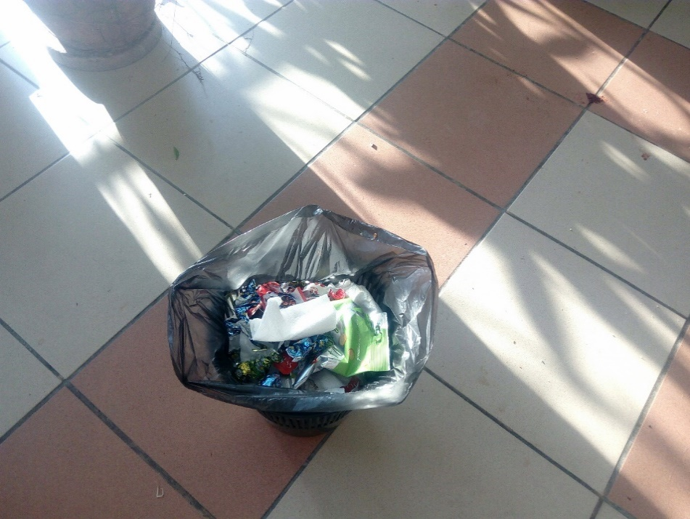
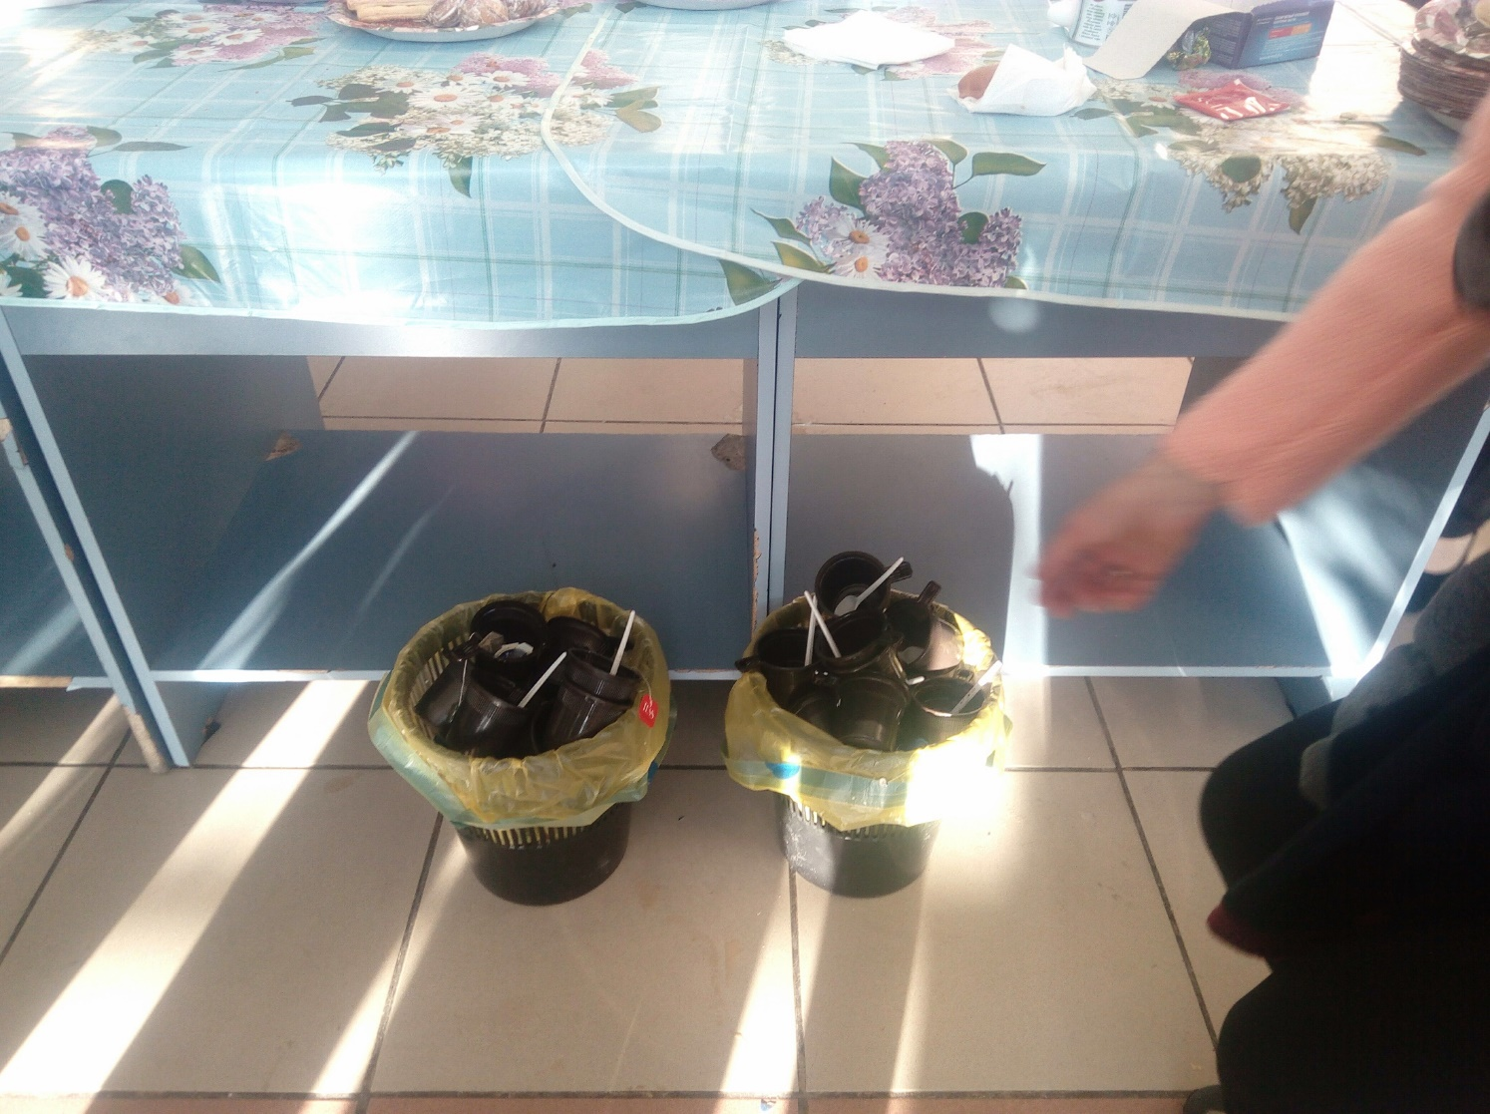
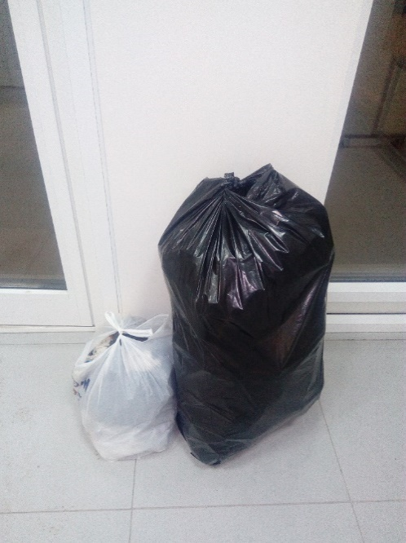
1) На юннатской конференции 5RSC2017, проходившей в ноябре в институте Цитологии и генетики, был организован раздельный сбор отходов. Отдельно были собраны пластик и иные отходы (рисунок 1).
А
Б
В
Рисунок 1 Отходы, собранные на юннатской конференции А – не пластиковые, Б – пластиковые, В – объем отходов: в белом пакете не пластиковые отходы, в черном – пластиковые.
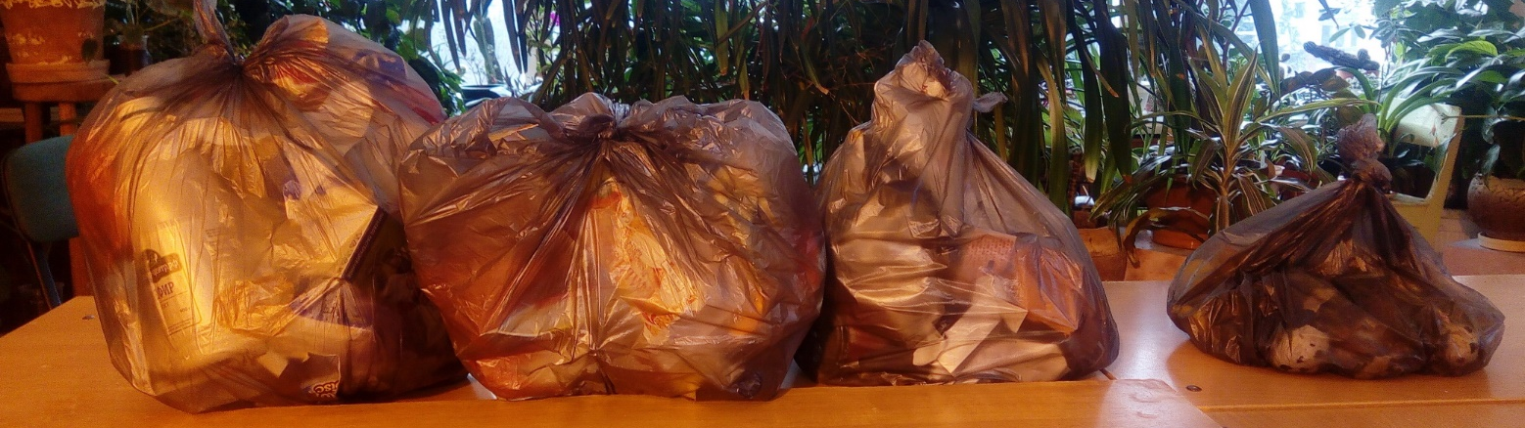
2) В течение недели с 24 ноября по 1 декабря моя семья из 4 человек собирала отходы, разделяя на пищевые и непищевые (для удобства сортировки) (рисунок 2).
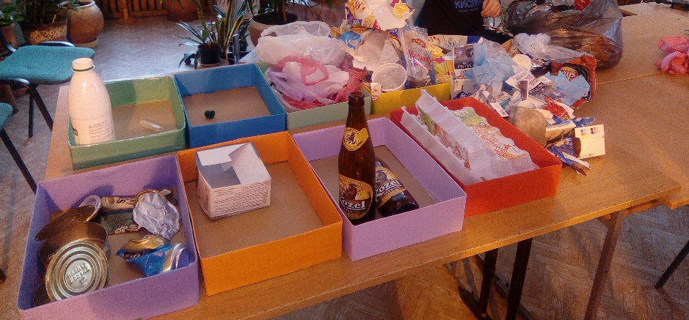
Рисунок 2 Отходы семьи Давыденко (слева 3 мешка не пищевых отходов, справа – мешок пищевых)
Рисунок 3 Сортировка отходов на Станции юннатов
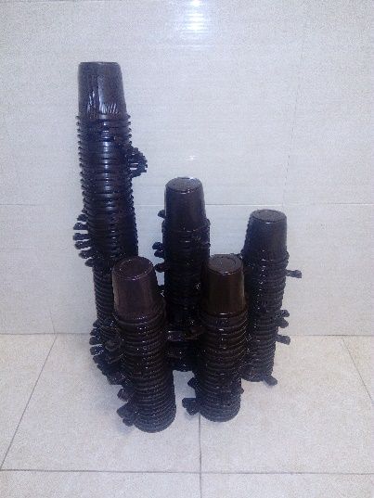
На Станции юных натуралистов п. Краснообска отходы были рассортированы. Каждую группу мы взвесили. Результаты занесли в таблицы (Рисунок 3).
Отходы рассортированы на 2 большие группы: перерабатываемые на данный момент в Новосибирске и неперерабатываемые. В группе перерабатываемые отходы разделены по типам: стекло, металл, бумага, пластики 1 (ПЭТ), 2 (ПНД), 4 (ПВД), 5 (РР) и 6 (PS). Для этого мы смотрели код переработки на упаковке (рисунок 4)
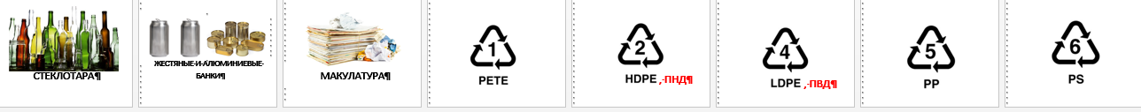
Рисунок 4 Типы перерабатываемых отходов.
Увеличение срока сбора отходов не сильно повлияло бы на их состав и соотношение перерабатываемой и неперабатываемой частей.
2.2 Результаты и обсуждение
На юннатской конференции учащиеся и педагоги даже не думали, что они вредят природе. Но незаметно для себя они произвели мусор.
В результате объявленного раздельного сбора участники конференции достаточно хорошо рассортировали отходы. Но пакеты они выбросили в урну «не пластика», так как люди ещё не понимают, что это тоже пластик. Всего на конференции за 2 дня образовалось более 7 кг отходов. Эти отходы пошли бы на свалку загрязнять нашу природу. Это говорит о том, что люди хоть и говорят о защите природы, но не понимаю, когда и как сами ей вредят.
Результаты исследования представлены в таблице 1.
Таблица 1
Источник  загрязнения | Масса отходов, г
Источник  загрязнения | перерабатываемые |  |  |  |  |  |  |  |  | Неперераба тываемые
Источник  загрязнения | 1 ПЭТ | 2 ПВД | 4 ПНД | 5 РР | 6 PS | стекло | Ме талл | Бумага | Пищевые отходы | Иные отходы
Конференция | 451 | 48 | 171 | 372 | 3069 | - | 13 | - | - | 3226 (из них 471 – упаковки от сливок)
Семья Давыденко | 101 | 4 | 103 | 146 | 86 | 1189 | 193 | 56 | 1284 | 1377- из них 774 банка с краской)
Оказалось, что примерно 100 юных натуралистов и их руководителей за 2 дня произвели 7350г отходов. Из них 4124 (56%) можно переработать, а 3226(44%) нет.
Семья Давыденко за 7 дней произвела 4539г отходов. Из них 1284г – пищевые отходы, 1878г – другие перерабатываемые отходы, 1377г (52%)- отходы, которые в наше время еще нельзя переработать.
Фото отходов конференции наглядно представлены на рисунке 5, фото отходов моей семьи на рисунке 6.
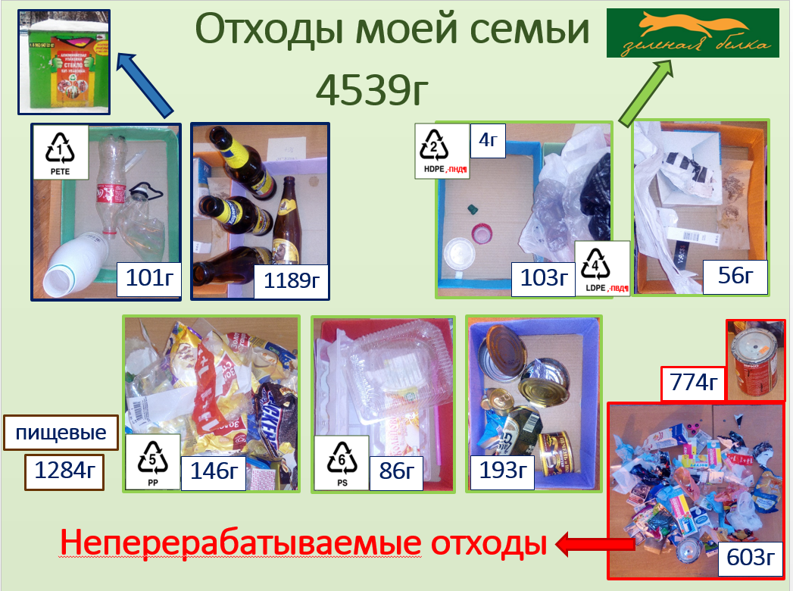
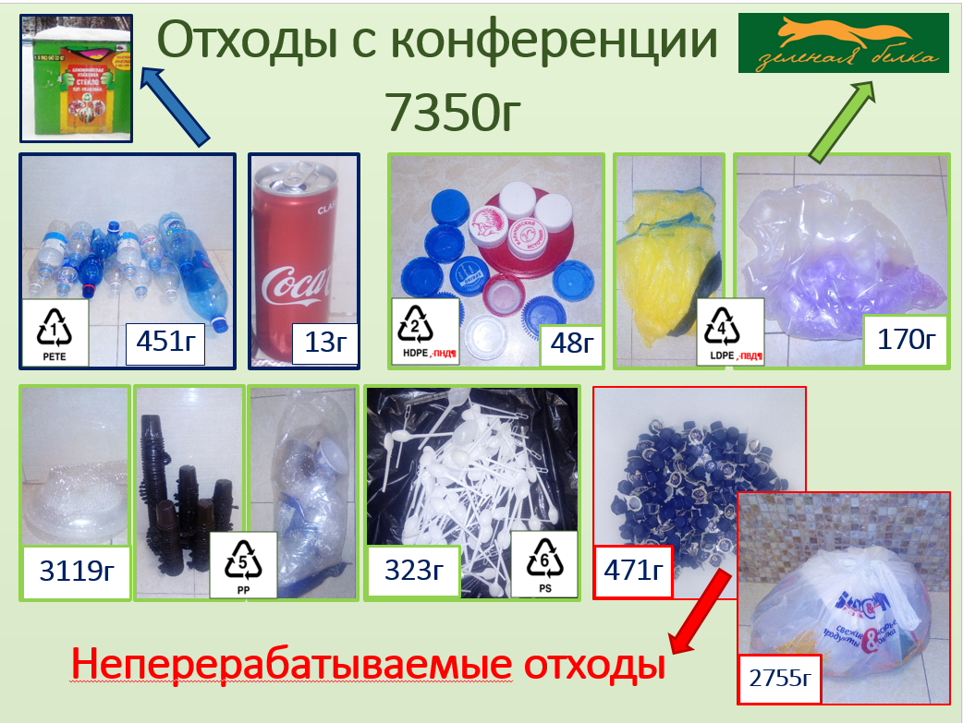
Рисунок 5
Рисунок 6
На конференции сливки были упакованы мини-порциями в ёмкости из полистирола и алюминия, которые сложно разделить. Можно посоветовать использование ПЭТ бутылок со сливками и мерных ложек.
В семье Давыденко в группе неперерабатываемых отходов оказалось много композитных упаковок (от майонеза, кетчупа, кошачьего корма). Можно порекомендовать нашей семье выбирать товары в перерабатываемой упаковке.
Рисунок 7
Из диаграмм на рисунке 7 видно, что более половины отходов конференции и моей семьи можно переработать.
На рисунках 5 и 6 было отмечено, что стекло, ПЭТ и алюминий мы можем сдать в баки Тайгер-Сибири, которые стоят во дворах. Для этого нужно сделать немного больше усилий, чем просто выбросить мусор в бак у подъезда.
Часть отходов можно сдать на акции «Зелёная белка». Для этого в течение месяца нужно мыть отходы (чтобы не пахли), сушить их и собирать в контейнер дома. Перед акцией их нужно рассортировать по типам. Потом отвезти на точку сбора в назначенное время. Это не очень удобно, и не все захотят это делать.
Пищевые отходы можно компостировать на даче только летом.
Было бы очень хорошо, если бы для жителей Новосибирска был организован раздельный сбор отходов во дворах. И ещё было бы очень полезно, если бы людей учили разделять отходы и снижали плату за коммунальные услуги тем, кто это делает. Ведь, как видно из диаграмм, более половины отходов можно переработать.
Можно увеличить процент перерабатываемых отходов, если задумываться об их утилизации перед покупкой товара и выбирать подходящую упаковку.

Заключение
В результате работы мы сделали такие осторожные выводы:
- более половины отходов, образуемых нами дома и в общественных местах, в настоящее время в Новосибирске можно сдать на переработку;
- уменьшить вредное воздействие на природу мы можем, выбирая перерабатываемую упаковку, сортируя отходы и сдавая их на переработку.

Гипотеза подтвердилась – если сортировать отходы и отправлять на переработку, то что сейчас возможно переработать, то можно вдвое и более уменьшить свалки.
Мы рекомендуем:
- уже при планировании мероприятий и семейных покупок задумывайтесь об утилизации отходов;
- сортируйте отходы;
- сдавайте отходы в переработку.

Проблема отходов сейчас очень важна. Давайте задумаемся о своей роли в загрязнении природы и будем меньше вредить ей своими отходами!
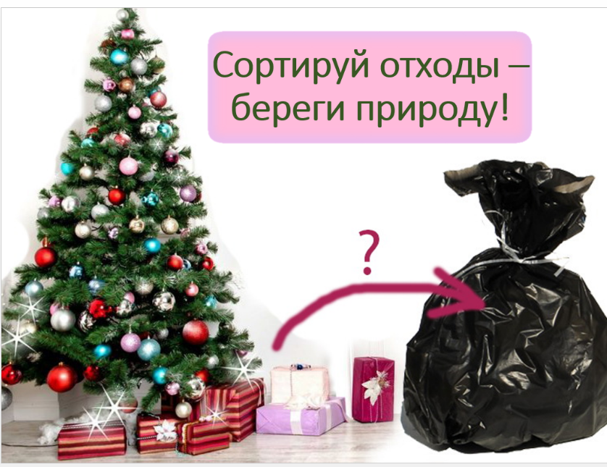

Библиографический список
Книги
- Наша планета. Автор идеи Э. Бомон, автор текста Э. Паруасьен, «Издательская группа «Азбука-Аттикус»», 2013г, 128с.
Интернет-источники
- Новосибирские полигоны приняли 1,5 млн кубометров мусора//Тайга-инфо/ http://tayga.info/135348
- В Новосибирске ежегодно утилизируют свыше 1 млн тонн отходов производства//ТБО/ http://www.solidwaste.ru/news/view/18581.html
- Переработка отходов/Википедия/ https://ru.wikipedia.org/wiki/%D0%9F%D0%B5%D1%80%D0%B5%D1%80%D0%B0%D0%B1%D0%BE%D1%82%D0%BA%D0%B0_%D0%BE%D1%82%D1%85%D0%BE%D0%B4%D0%BE%D0%B2
- 2ГИС/ https://2gis.ru/novosibirsk/search/%D0%A3%D1%82%D0%B8%D0%BB%D0%B8%D0%B7%D0%B0%D1%86%D0%B8%D1%8F%20(%D0%BF%D0%B5%D1%80%D0%B5%D1%80%D0%B0%D0%B1%D0%BE%D1%82%D0%BA%D0%B0)%20%D0%BE%D1%82%D1%85%D0%BE%D0%B4%D0%BE%D0%B2%20%2F%20%D0%92%D1%82%D0%BE%D1%80%D1%81%D1%8B%D1%80%D1%8C%D0%B5/rubricId/476/tab/firms?queryState=zoom%2F11
- Recycle map Новосибирск/Green peace/ http://recyclemap.ru/novosibirsk
- Чтобы не умножать мусор, его до статочно разделить/ Тайгер-Сибирь/ http://steklobutilka.ru/

